Материалы для занятия по развитию познавательных процессов с ребенком среднего дошкольного возраста (3-4 года) с ТНР
- Развитие восприятия и внимания
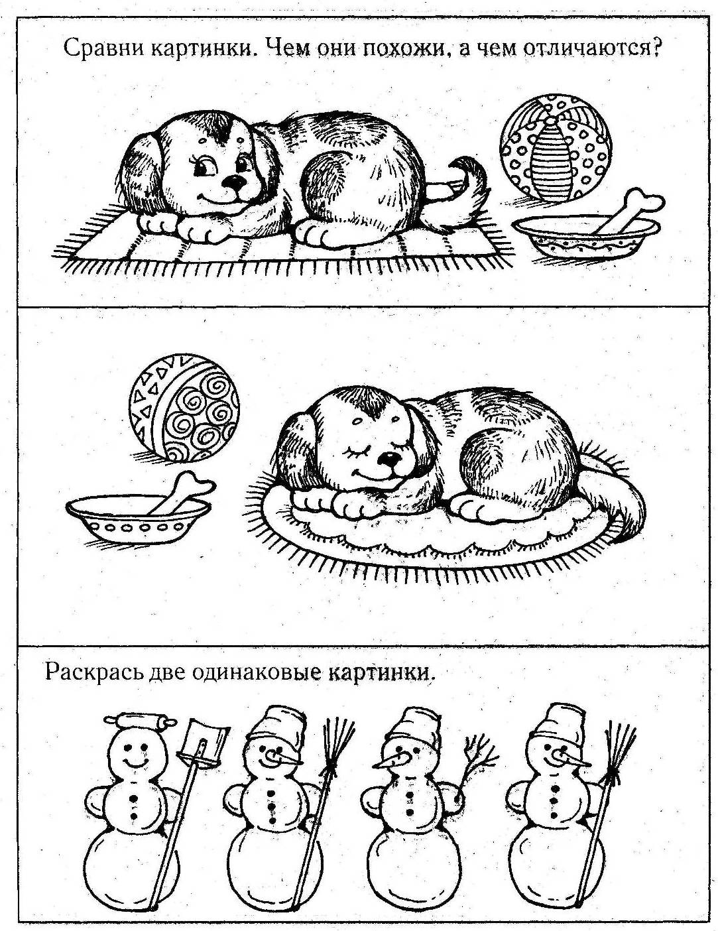

- Развитие памяти
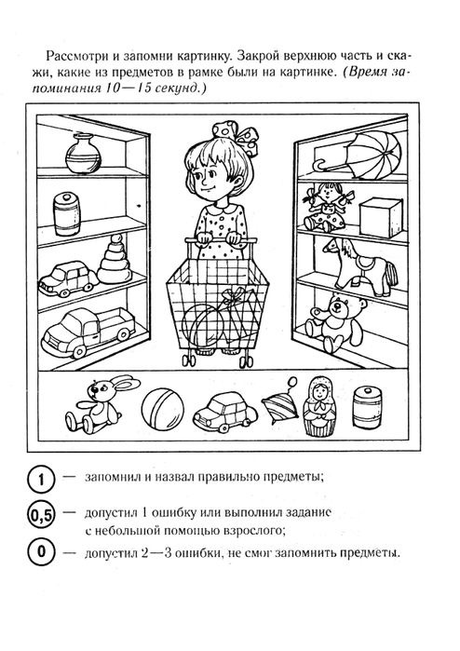

- Развитие наглядно-образного мышления
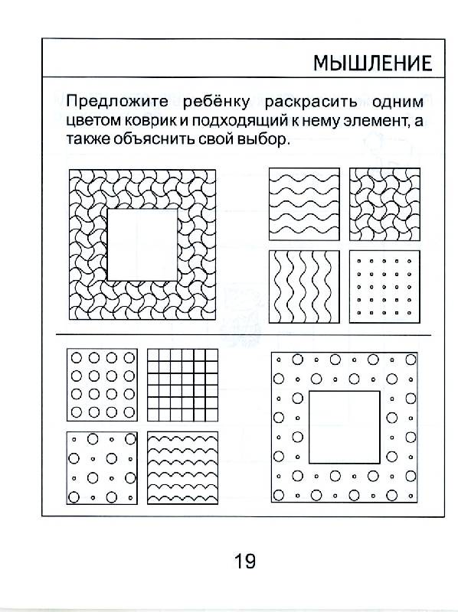

4.Развитие устойчивости и переключения внимания, способности четко следовать инструкции.

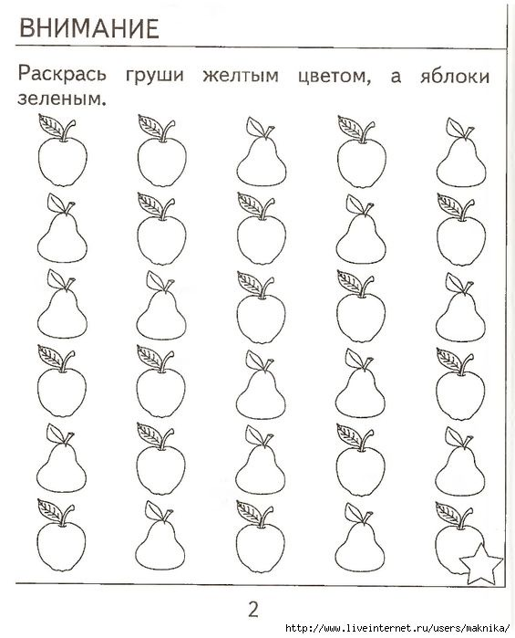

- Формирование графо-моторных навыков
